Module 3 — Gestion des délégations provinciales
Manuel de gestion — Gestion des délégations provinciales
Rubrique | Valeur
Système | SIGEC-PN / SIGPN-T — Système d'information de gestion de la Police nationale du Tchad
Éditeur et développeur | TECHNOTCHAD
Version du document | 1.0 — 10 novembre 2026
Statut | Projet pour validation par la hiérarchie : les points marqués « À confirmer » ne sont pas des décisions
Source des informations | Lecture seule du système existant (code, catalogue des rôles et droits, écrans) — aucune donnée, aucun compte, aucun rôle, aucune permission n'a été modifié

Disponibilité dans le système : Partiellement disponible. Écran : /admin/organization

Objectif
Rattacher chaque commissariat à sa province et disposer d'un délégué provincial qui supervise tous les commissariats de sa province.

Utilisateurs concernés
Profil | Niveau d'accès | Droits du module
Administrateur technique | Consultation et opérations | 2
Administrateur de sécurité | Consultation seule | 1
Commandement national (Direction générale) | Consultation seule | 1
Délégué provincial de police | Consultation et opérations | 2
Commandant de département (rôle dormant) | Consultation seule | 1
Commissaire (chef de commissariat) | Consultation seule | 1
Enquêteur | Consultation seule | 1
Agent d'accueil / de permanence | Consultation seule | 1
Agent de patrouille | Consultation seule | 1
Responsable des scellés et pièces à conviction | Consultation seule | 1
Agent de garde à vue | Consultation seule | 1
Gestionnaire du parc de véhicules | Consultation seule | 1
Analyste criminel | Consultation seule | 1
Auditeur | Consultation seule | 1
Agent biométrie | Consultation seule | 1
Agent de police technique et scientifique | Consultation seule | 1
Magistrat du parquet (consultation) | Consultation seule | 1
Administrateur de la police (système d'information) | Consultation et opérations | 2
Directeur des ressources humaines | Consultation seule | 1
Gestionnaire de paie | Consultation seule | 1
Contrôleur de paie | Consultation seule | 1
Agent du service des ressources humaines | Consultation seule | 1
Officier de police (désigné OPJ dans le système) | Consultation seule | 1
Agent de circulation | Consultation seule | 1
Agent de contrôle routier | Consultation seule | 1
Superviseur circulation | Consultation seule | 1
Responsable financier / paiements | Consultation seule | 1
Chef d'unité (recettes) | Consultation seule | 1
Consultation circulation | Consultation seule | 1

Fonctionnalités
- 23 provinces au référentiel ; chaque province a un compte de délégué provincial (rôle « Délégué provincial de police », périmètre provincial).
- L'écran Organisation affiche la colonne « Délégué provincial » et alerte si une province n'en a pas.
- Le délégué voit toutes les données de sa province (plaintes, affaires, mandats, arrestations, agents, etc.) et aucune autre.

Étapes d'utilisation
- Administration > Organisation : consulter la couverture par province.
- Le compte du délégué est créé comme tout compte (module 1), avec le rôle Délégué provincial et la province.

Résultats
Une supervision provinciale à périmètre strict, prouvée par test automatique (le délégué ne voit pas les autres provinces).

Droits du module
Droit (code) | Opération | Sensible | Profils qui le détiennent
org:view | Voir l'organisation |  | 29 profils
org:manage | Gérer la structure organisationnelle |  | Administrateur technique, Délégué provincial de police, Administrateur de la police (système d'information)

Écrans
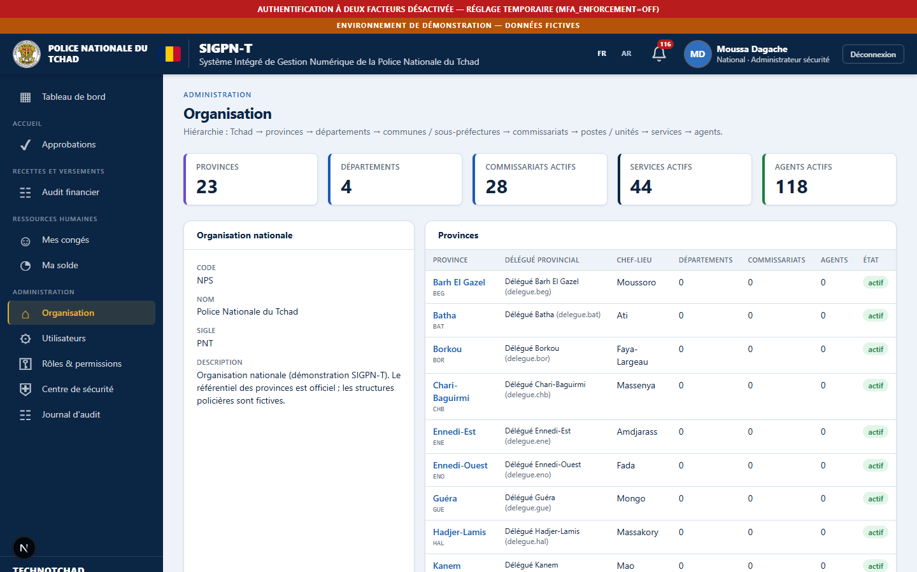
Couverture par province

À confirmer auprès de la hiérarchie
- Il n'existe pas de module « Délégations provinciales » à part : c'est l'écran Organisation et le rôle Délégué provincial qui en tiennent lieu.
- La nomination du délégué est faite par décret (art. 94) : le système ne gère que son compte.

Améliorations recommandées
- Aucune relevée.

Se déconnecter en sécurité
- Cliquer sur le bouton Déconnexion en haut à droite de l'en-tête.
- Ne pas se contenter de fermer l'onglet, surtout sur un poste partagé.
- La session se ferme d'elle-même après 60 minutes d'inactivité (15 minutes pour les comptes qui détiennent un droit sensible) et au plus tard après 10 heures.

